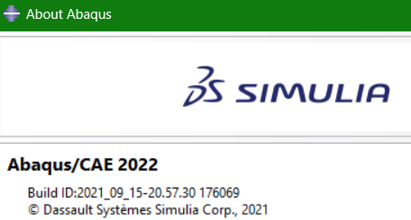

1. Відкрити термінал у папці з файлами (або перейти до неї в терміналі за допомогою cd ...)

*Одразу зазначу, що пункти 2-3 можна пропустити, скориставшись файлом input.xlsx – він уже адаптований для використання*

2. Виконати скрипт, що створює та налаштовує аналіз у Abaqus. Треба тільки дочекатись завершення аналізу (розпочнеться автоматично), а потім зберегти проект через інтерфейс чи через закриття програми

abaqus cae script=press_hex.py

3. Виконати скрипт для експорту Y-Координати верхнього пуансона та PEEQ квадрата на заготовці до Excel - в Книзі Excel видалити непарні стовпці, перерахувати отриманий перший стовпець (з координат пуансона до переміщення) та додати заголовки зверху

abaqus cae script=export.py

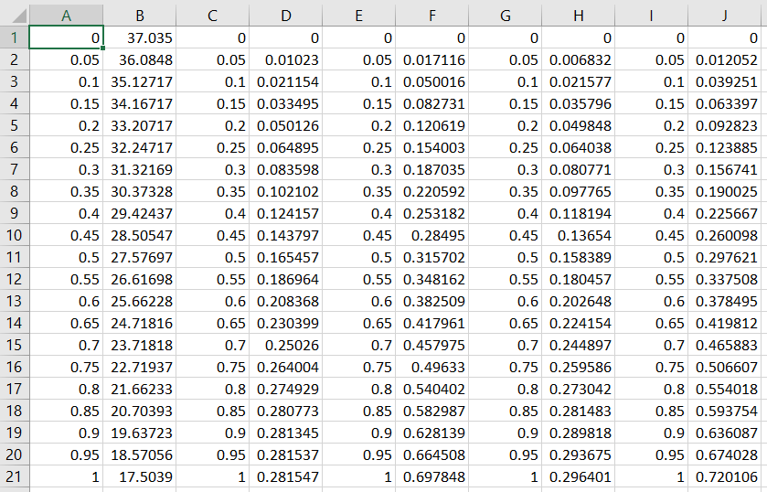

Рисунок 1. Необроблена експортована таблиця

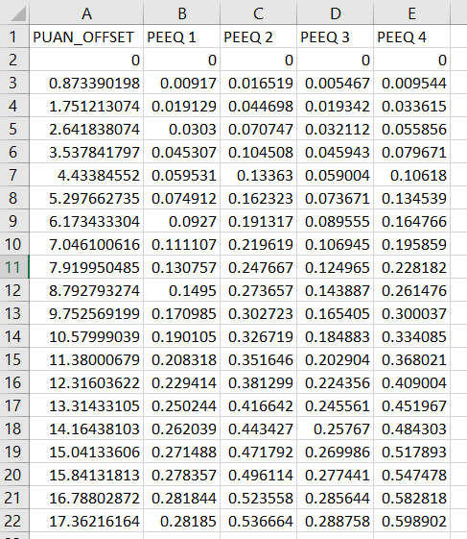

Рисунок 2. Оброблена експортована таблиця

4. Виконати команду, що забезпечує залежності проекту (встановлює необхідні бібліотеки).   
Я використовую Python 3.9.7 у складі пакету Anaconda3 (сподіваюсь вистачить тільки Python і залежностей, перевірю вдень та відпишусь про результат)

pip install -r requirements.txt

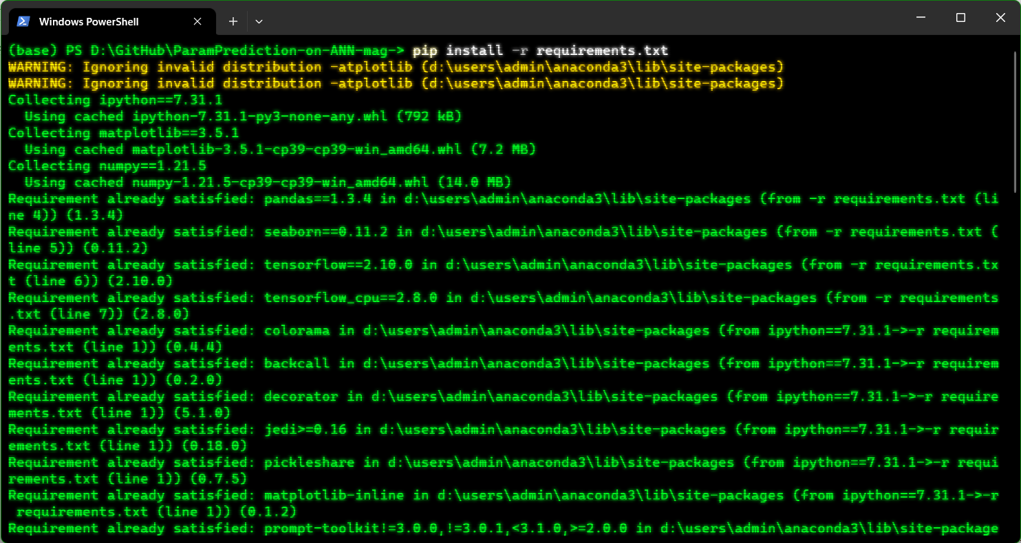

Рисунок 3. Завантаження бібліотек для роботи проекту

5. Виконати команду, що запускає головну програму. Аргументи:

-h, --help show this help message and exit

-f FILE, --file FILE Path to xlsx file with data.

-s SHEET [SHEET ...], --sheet SHEET [SHEET ...]

Sheet number. By default using first sheet in file

-e EPOCH [EPOCH ...], --epoch EPOCH [EPOCH ...]

Max amount of training. By default using 100 epochs

-w WINDOW [WINDOW ...], --window WINDOW [WINDOW ...]

Data window approved values size. By default using 9

-c CASTSIZE [CASTSIZE ...], --castsize CASTSIZE [CASTSIZE ...]

Number of forecasting steps. By default using 2

-v VERBOSE [VERBOSE ...], --verbose VERBOSE [VERBOSE ...]

Level of describe detailing. By default using 1

-i IGNORETRAININGERRORS, --ignoretrainingerrors IGNORETRAININGERRORS

Ignore training errors and complete full train amount. By default using False

python cast_test.py -f input.xlsx -s 0 -e 400 -c 1 -v 0 -i True

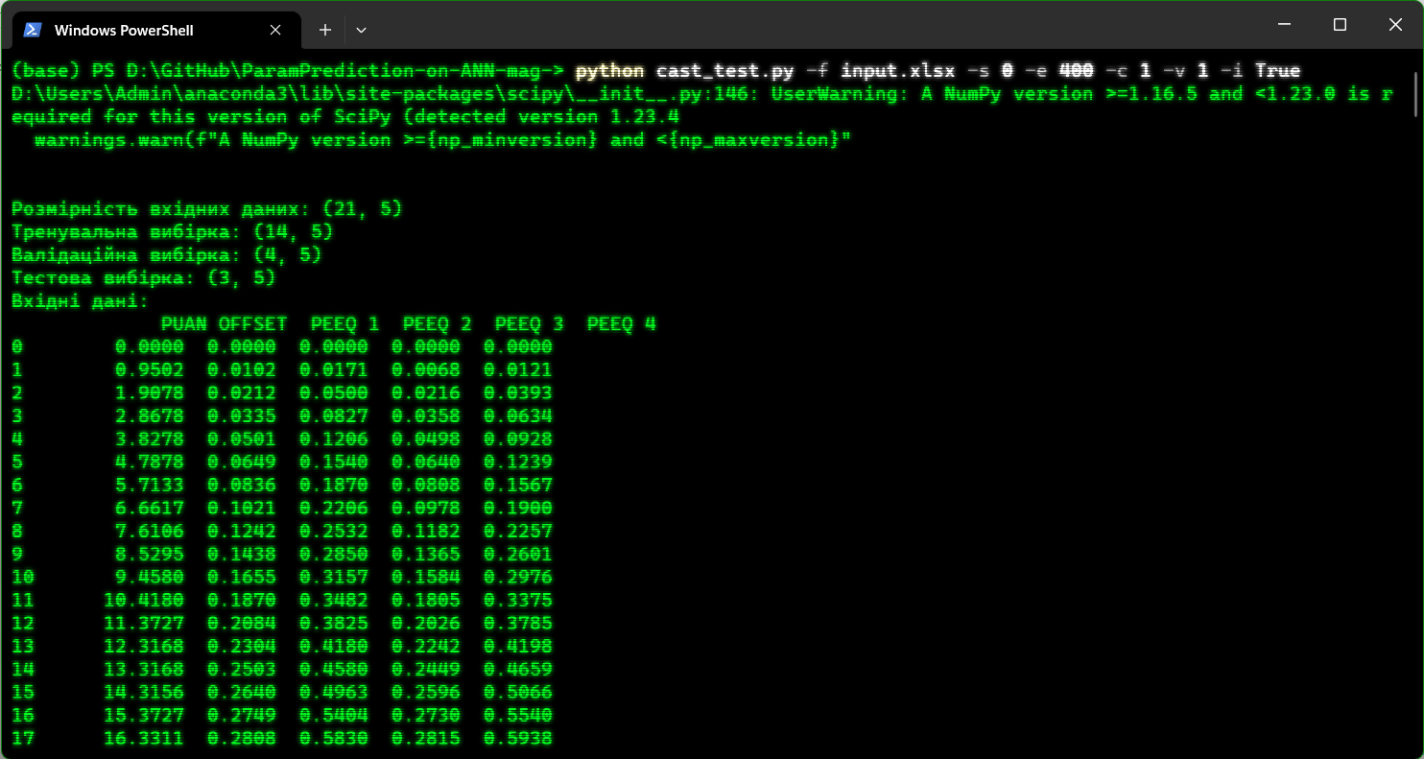

Рисунок 4. Процес виконання програми